Игра на все времена
Что такое “Зарница”… - вряд ли нужно объяснять людям среднего и старшего поколений. Мальчишки и девчонки, педагоги и наставники с азартом и увлечением принимали участие в этой замечательной военно-спортивной игре, которая проходила в нашей стране на всех уровнях. И без преувеличения можно сказать, что эта игра была и остается для ребят одной из самых любимых.
С целью совершенствования системы патриотического воспитания 15 мая на базе МБУ ДО «Дом детского творчества» прошла районная пионерская военно-патриотическая игра «Зарница».
В интеллектуально-творческой форме участники конкурса продемонстрировали понимание нравственно-этических норм, знание основ конституционного, уголовного, семейного права; знания по истории России, Орловского края, основным этапам Великой Победы .
В конкурсе патриотической песни дети представили музыкально-драматическую композицию. Хорошие показатели были и по итогам конкурса «Безопасность на улицах и дорогах».
Самым интересным и запоминающимся моментом игры стала стрельба из пневматической винтовки. Лучшим «Метким стрелком» признан гимназист Егор Венедиктов.
На площади им.Ленина знамённые группы показали варианты ассистирования знамени и строевую подготовку.
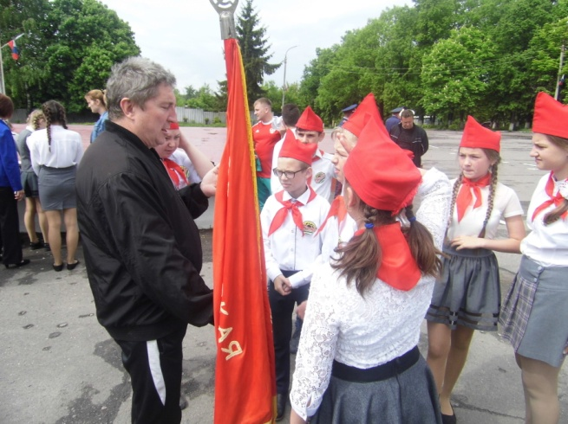
Победителем игры «Зарница-2019» стала команда МБОУ «ООШ №2 имени воина-интернационалиста Николая Винокурова»
